Авторы - это люди, которые придумали для тебя удивительную книжку – Азбуку. А работают они в Мосальском детском саду «Радуга». Прочитав множество книг, в которых ученые описали прекрасный край, землю Мосальскую, воспитатели принялись за работу.

В этом стихотворении мы расскажем о себе:

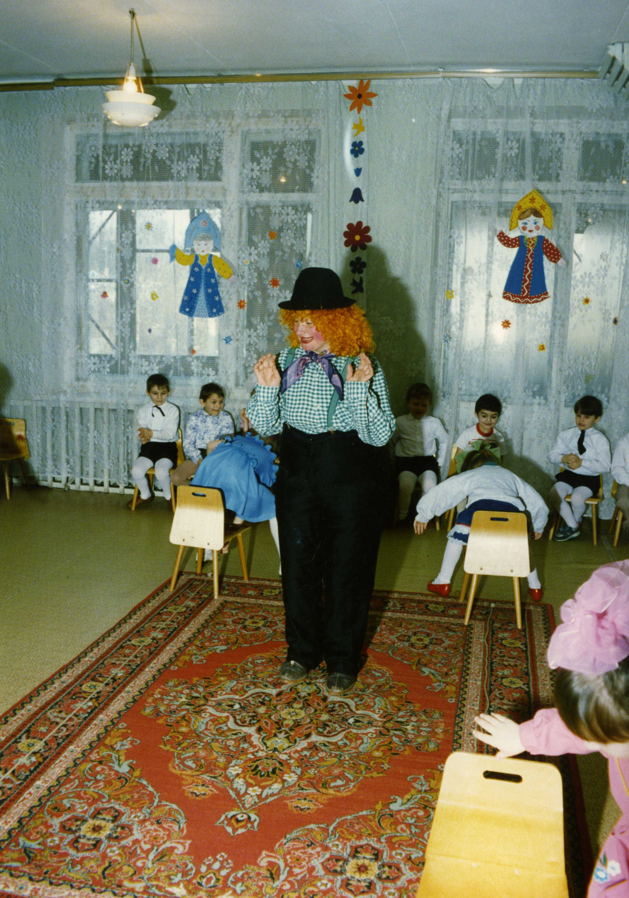
Ранним утром мы торопимся
На работу в детский сад,
Где на целый день родители
Доверяют нам ребят.

Мы научим их старательно
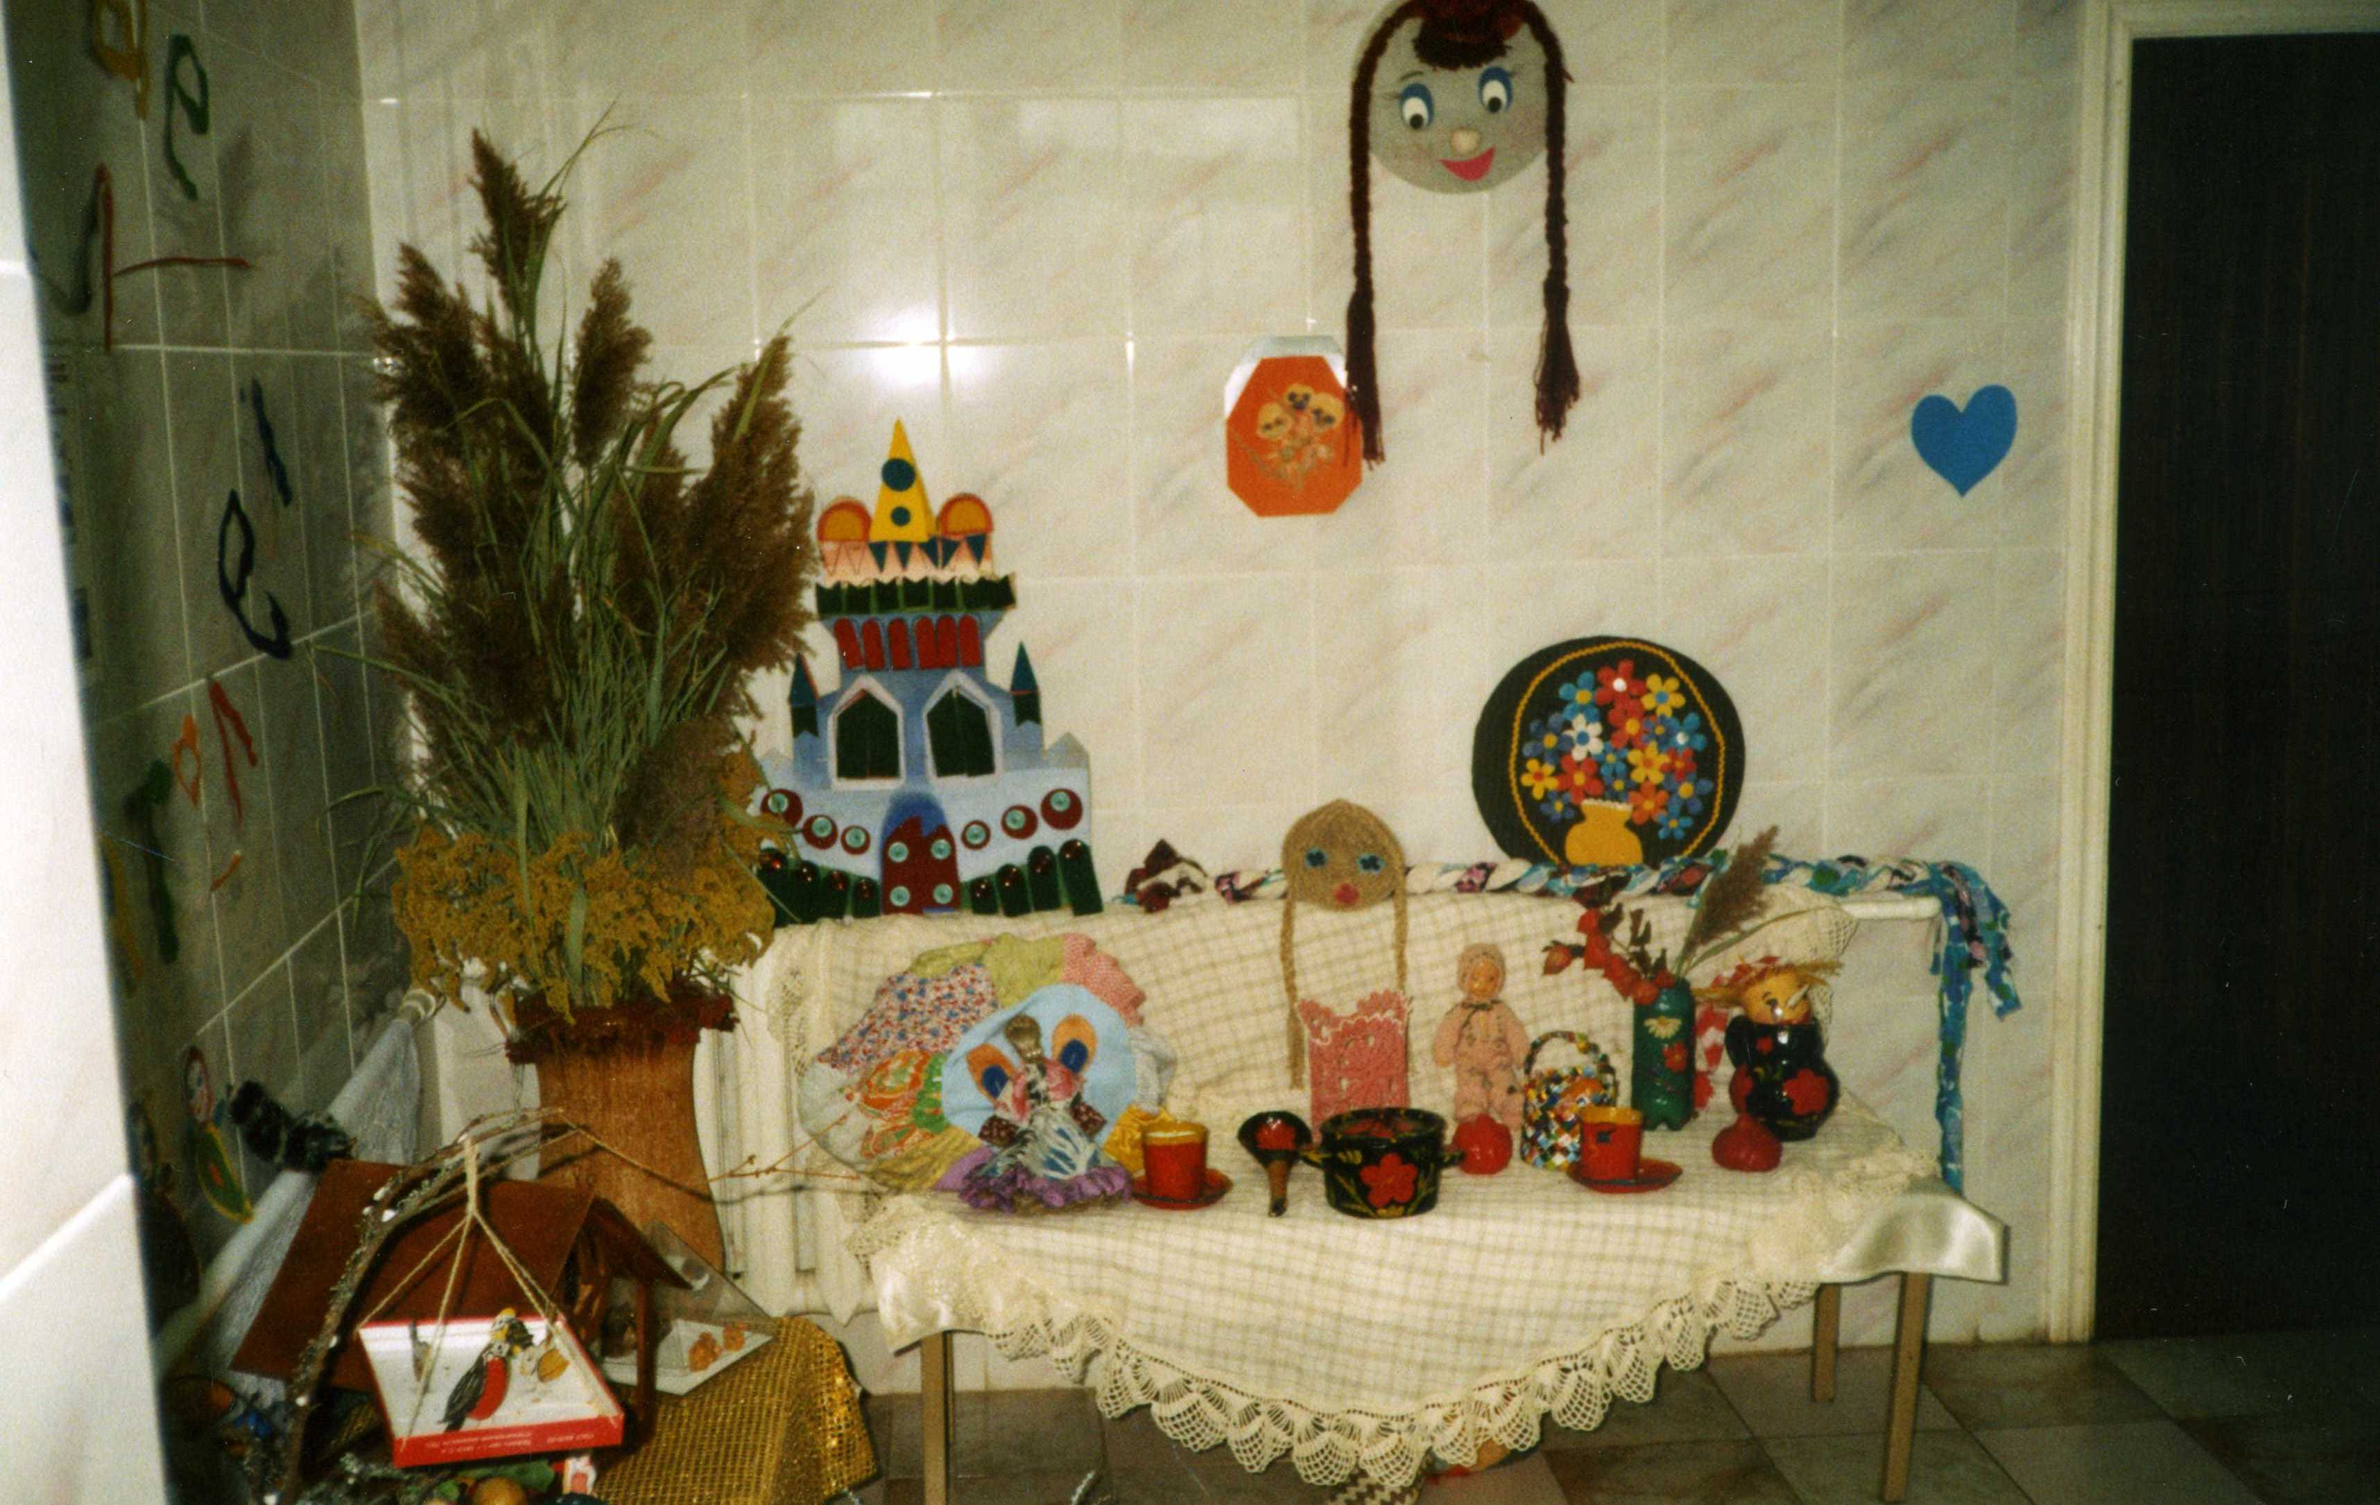
Рисовать, лепить, читать.
Будем с детства обязательно
Их трудиться приучать.

Сколько творчества, терпения,
Сколько выдумки подчас
И порывов вдохновения
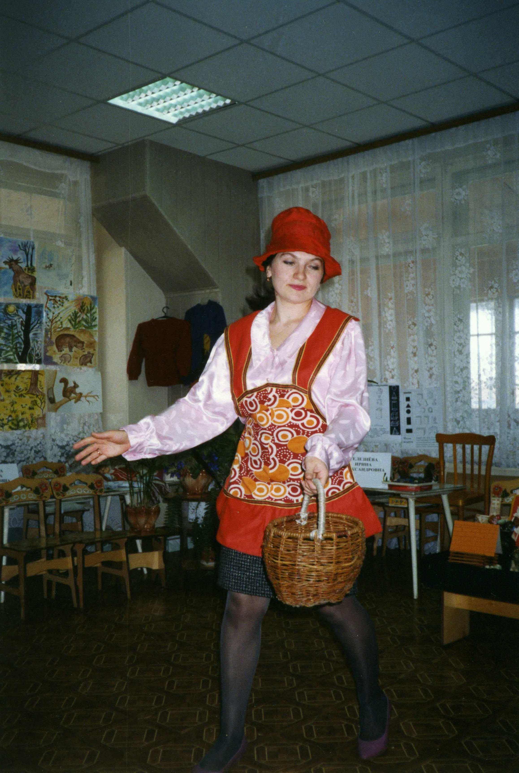
Нужно каждому из нас!

Чтоб сердца и души детские
Нам могли принадлежать,
Чтоб любимым воспитателем
Дети нас могли назвать!

Воспитатель, воспитатель!
Словно мама для детей.
Да! Всегда гордиться можем
Мы профессией своей!
